## 13. Установка и настройка антивируса. Настройка обновлений с помощью зеркала.

**Цель работы**: изучить системные требования антивируса, настройка обновлений с помощью зеркал.

**Выполнение работы:**

**Задание 1.** Системные требования.

Узнаем версию операционной системы. Для этого нажмем на иконку «Мой компьютер» и нажмем ПКМ по пустому месту (рисунок 13.1)

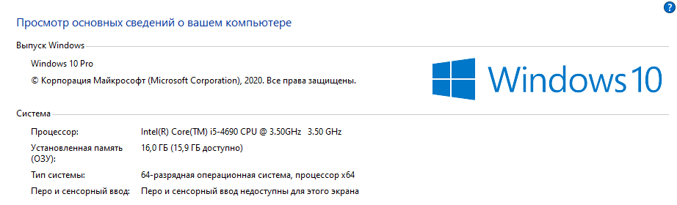

Рисунок 13.1 – Сведения о системе

Узнав сведения о нашей системе заполним таблицу «Требования антивируса Касперского к системе». Для этого в интернете найдем официальную документацию антивируса «Kaspersky Anti-Virus 20» и перейдем к разделу «Установка и удаление. Теперь заполним таблицу в соответствии с данными предоставленными документацией (рисунок 13.2).

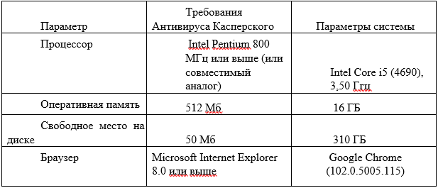

Рисунок 13.2 – Таблица параметров системы и требования антивируса

Далее необходимо убедиться, что конфигурация системы позволяет установить Антивирус Касперского. Если все совпадает, то можно приступать к установке Касперского.

**Задание 2.** Установка.

Скачиваем дистрибутив с официального сайта Kaspersky (рисунок 13.3)

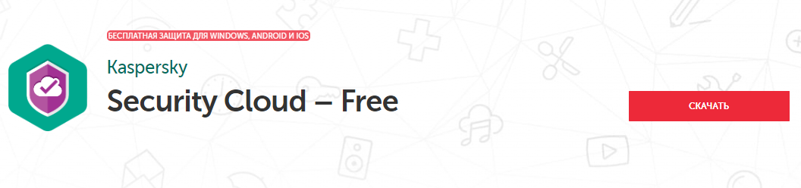

Рисунок 13.3 – Скачиваем дистрибутив

Запускаем установочный файл и следуем дальнейшим инструкциям.

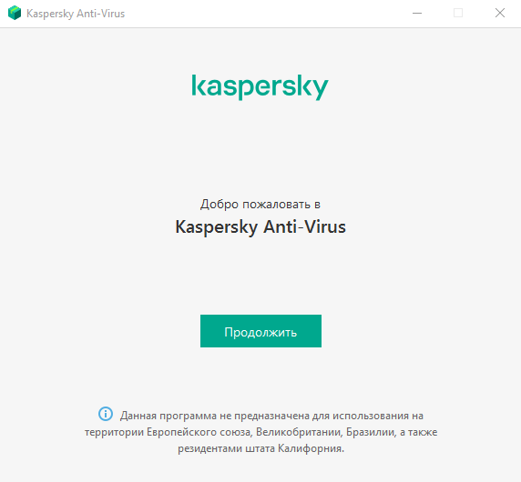

Рисунок 13.4 – Начало установки

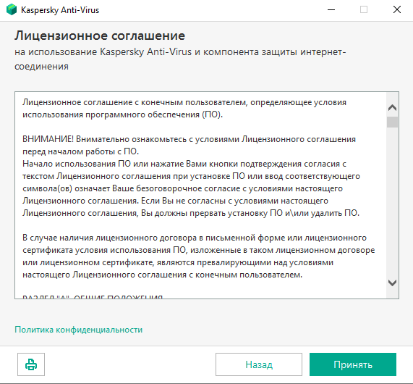

Рисунок 13.5 – Принятие лицензионного соглашения

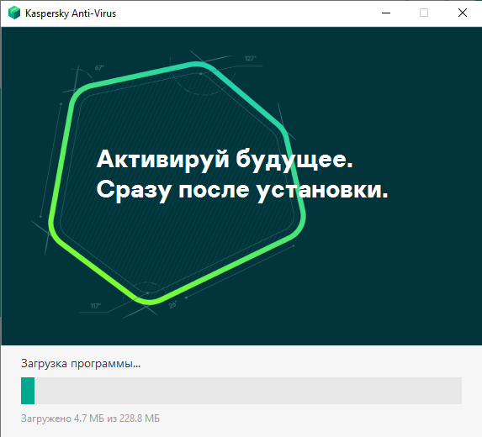

Рисунок 13.6 - Процесс установки антивируса

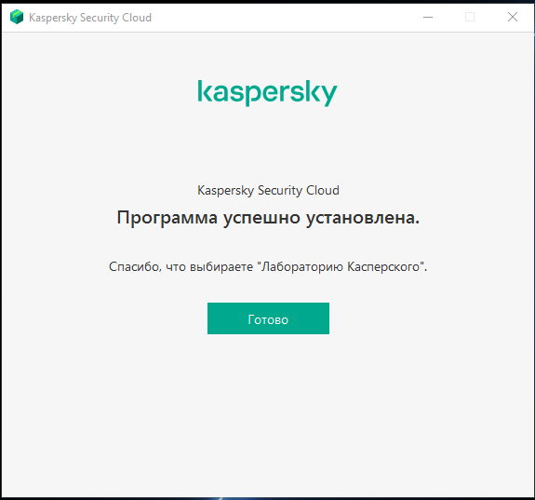

Рисунок 13.7 – Успешная установка

После проделанных действий попадаем на главный экран антивируса.

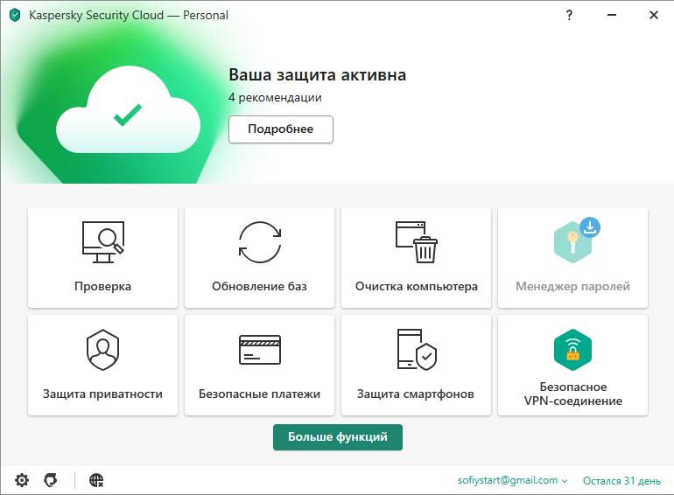

Рисунок 13.9 – Главный экран «Kaspersky»

Запустим быструю проверку компьютера. Для этого, находясь на главном экране антивируса, нажмем на кнопку «Быстрая проверка».

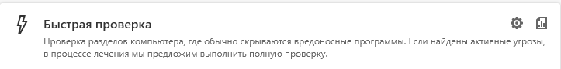

Рисунок 13.10 – Быстрая проверка компьютера

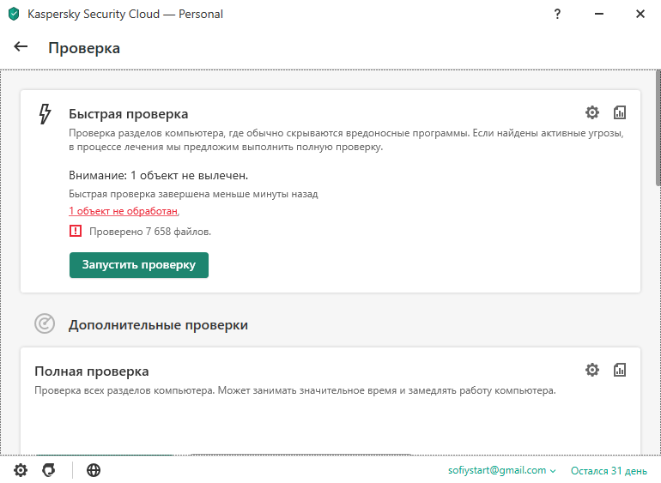

Рисунок 13.11 – Результат проверки компьютера